
PRACTICA 3
Tema5

27 de diciembre del 2018
servicios en red
SARA ABDEL SABOUR GARCIA 2FPB

INDICE :
Contenido
MODULOS DE APACHE SOBRE LINUX : 2

MODULOS DE APACHE SOBRE LINUX :
Objetivo :
Activar nuestro servicio en red para que podamos tener alojada nuestra pagina web en el servidor .
Paso 1 :
Vamos a webmin y damos en el apartado de configuración de apache (modulos)
Como podemos observar están todos los servidores por defecto activamos y etc .

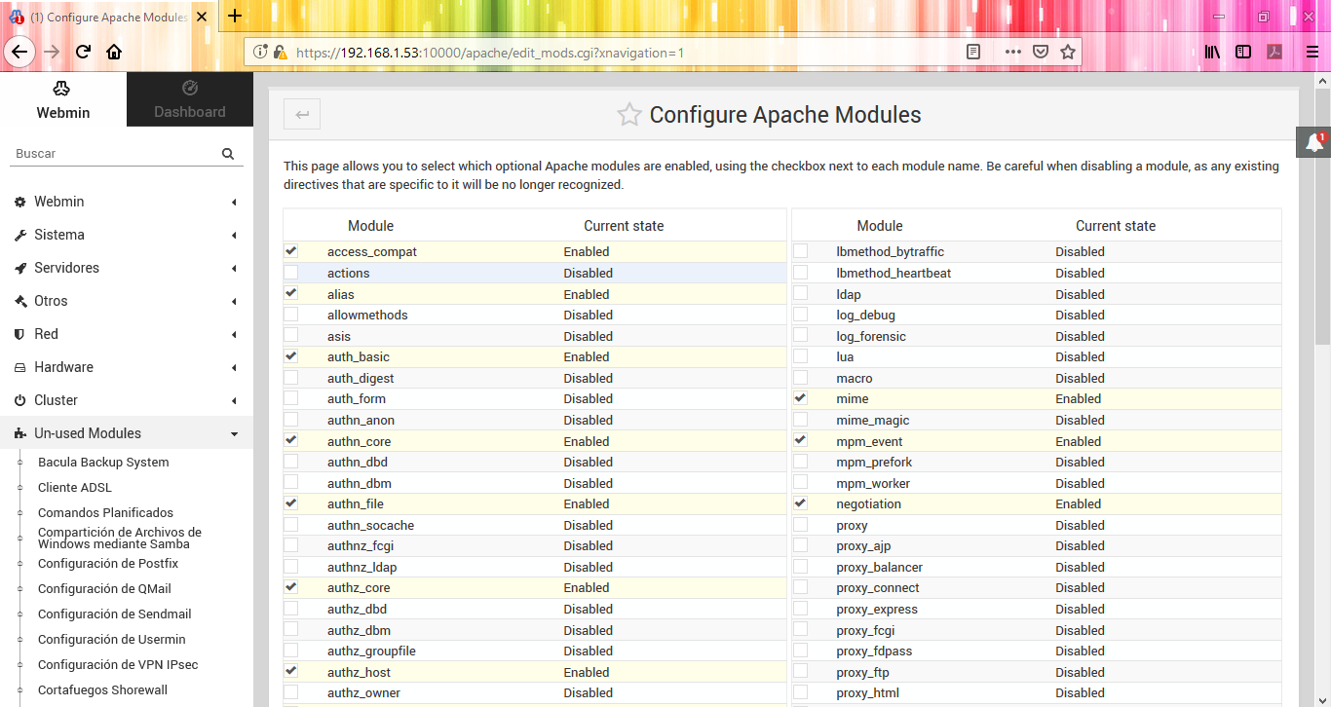
Paso 2 :
Nos damos cuenta de que esten activados el alias y el auth_basic que son precisamente los que van a dar nuestro servicio .
Paso 3 :
Damos en enable selected modules con la activación del modulo userdir

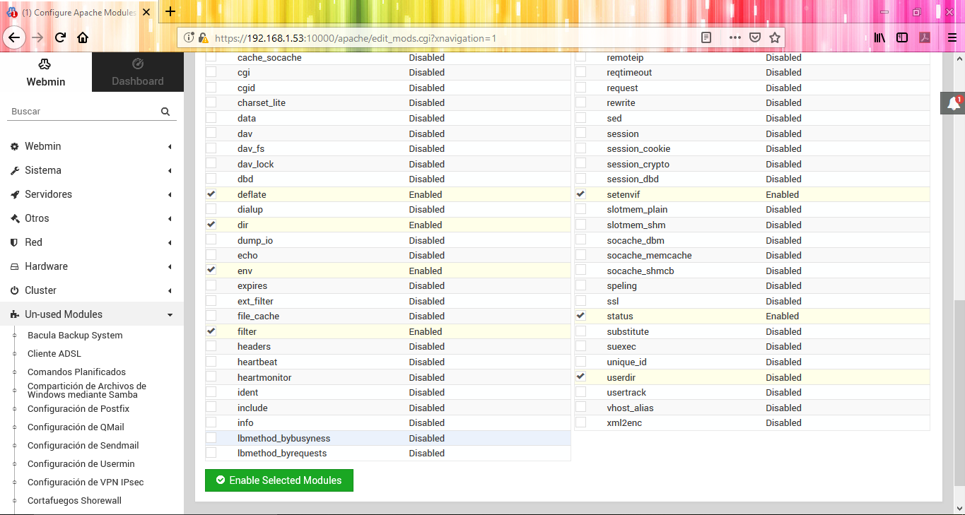
Paso 4 :
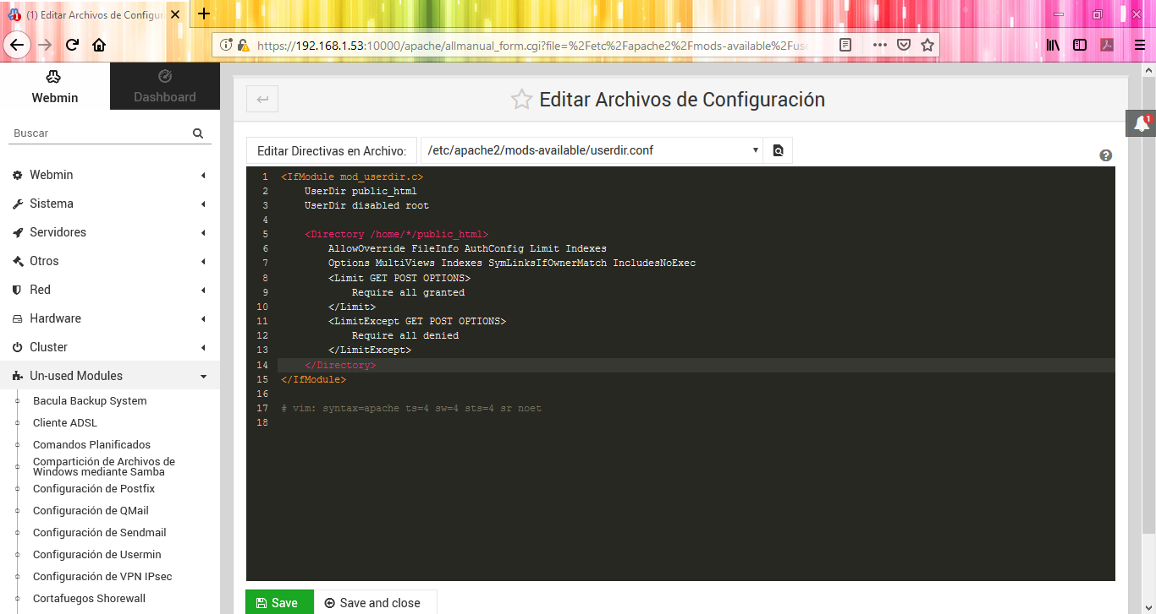
En el apartado de editar archivos de configuración ponemos estos datos que aparecen en la pantalla
Paso 5 :
Nos metemos en la primera maquina y configuramos en el siguiente paso las opciones que tiene dentro de documento .
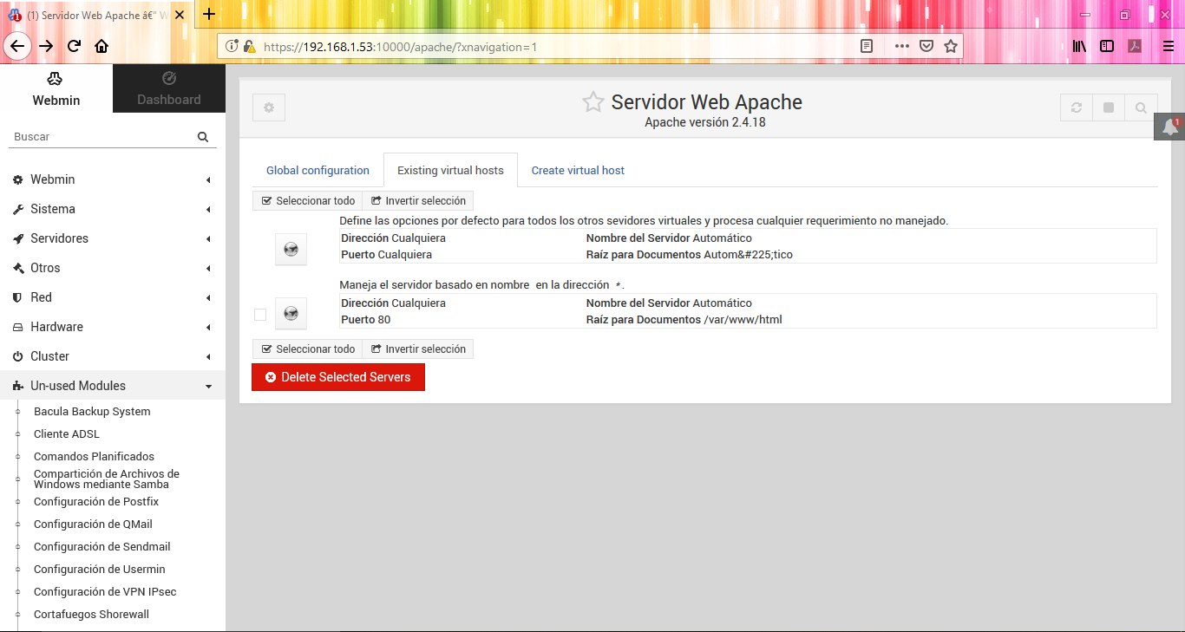
Paso 6 :
Una vez que ya estamos aquí damos dejamos todo por defecto y damos en salvar
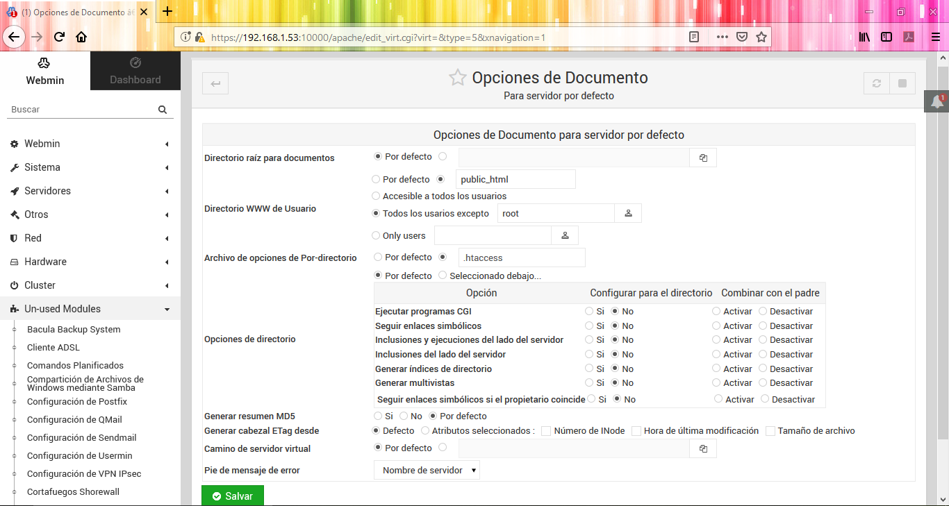
Paso 7 :
Instalamos el servidor apache2 en nuestro terminal de Ubuntu y despues creamos la ruta de directorio donde vamos a crear nuestro index para que al final de esta practica se vea que funciona nuestra pagina web
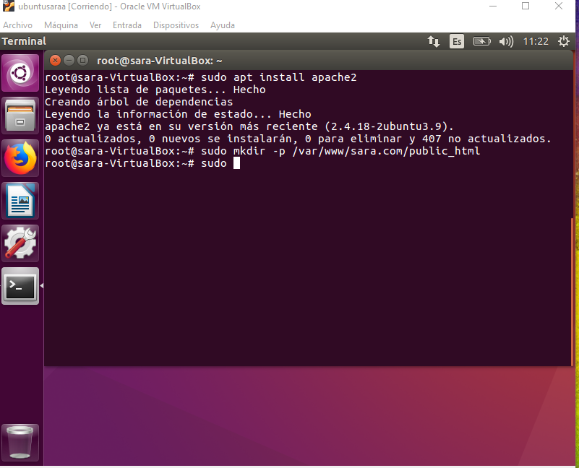
Paso 8 :
Hacemos un sudo chown con root para que empecemos a crear con index.html en nuestra ruta de escritorio
Y hagamos despues con un nano el contenido de la información que va a llevar nuestra pagina web
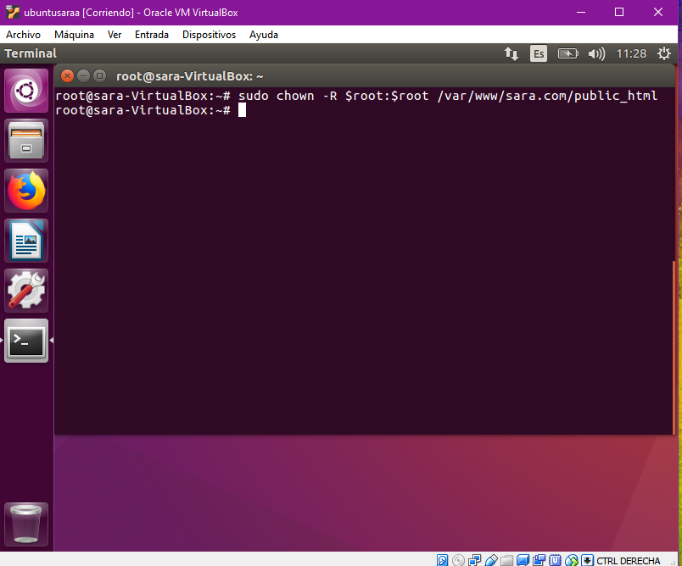
Paso 9 :
Copiamos nuestro directorio con el www.sara.com.conf en sites-available
Aunque vale también con el 000-default
Porque mas adelante si tenemos que comprobar con el a2ensite puede dar errores y de aloje el servidor en este (a continuación va a pasar)

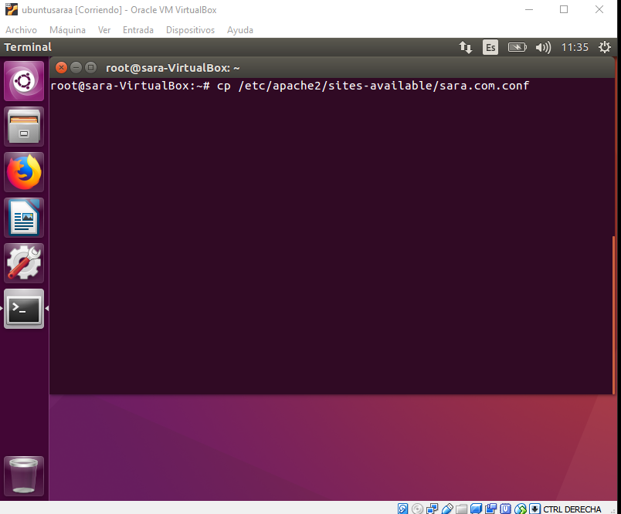
Paso 10 :
Editamos este archivo con la siguiente información que tenemos en la captura
Y guardamos con el control+o

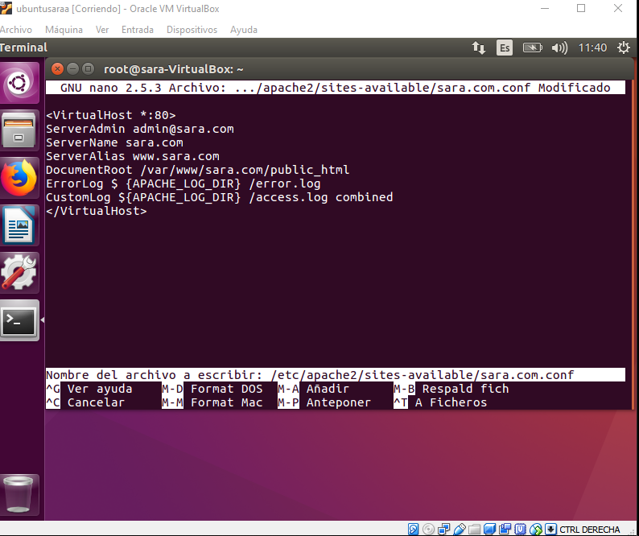
Paso 11 :
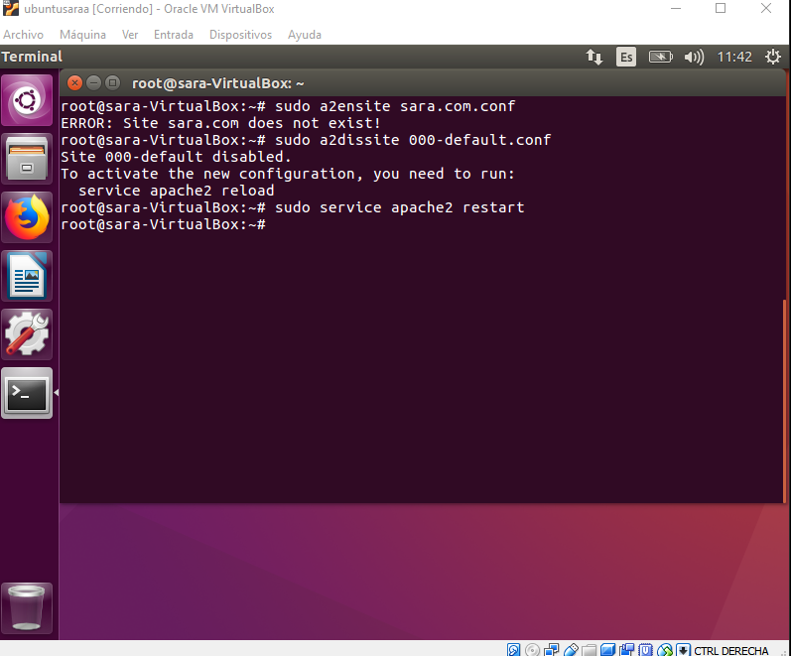
como dije en los anteriores pasos , suele ocurrir este tipo de errores del cual a mi me salio de esta manera .
y se alojo en el 000-default el funcionamiento de apache2 para la pagina web
antes del reinicio de servidor de apache2
paso 12 :
editamos su /etc/hosts
en el que guardamos con un control+o
ponemos nuestra ip primero de maquina virtual y despues la nuestra que hemos puesto
como por ejemplo 192.168.1.53

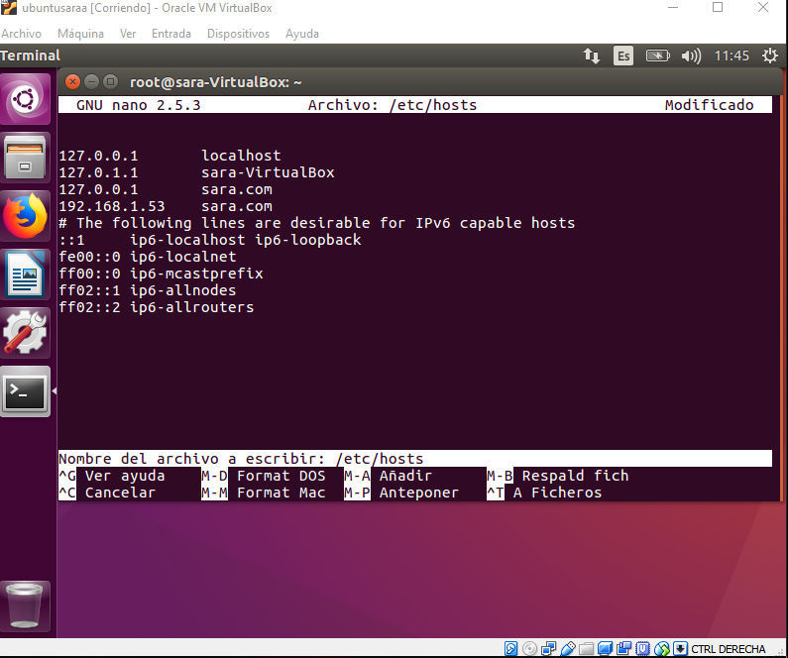
Paso 14 :
Una vez que ya tenemos esto configurado y demás
Podemos ir a nuestro navegador predeterminado de nuestro sistema Ubuntu y escribimos la pagina web nuestra que hemos asignado
Que nos ha funcionado nuestro procedimiento correctamente .
Ya estaría todo .
